模拟器日志拷贝SOP
- 模拟器背包开机会自动启动mentorlearn，请先登入(用户名：admin、密码：admin）；
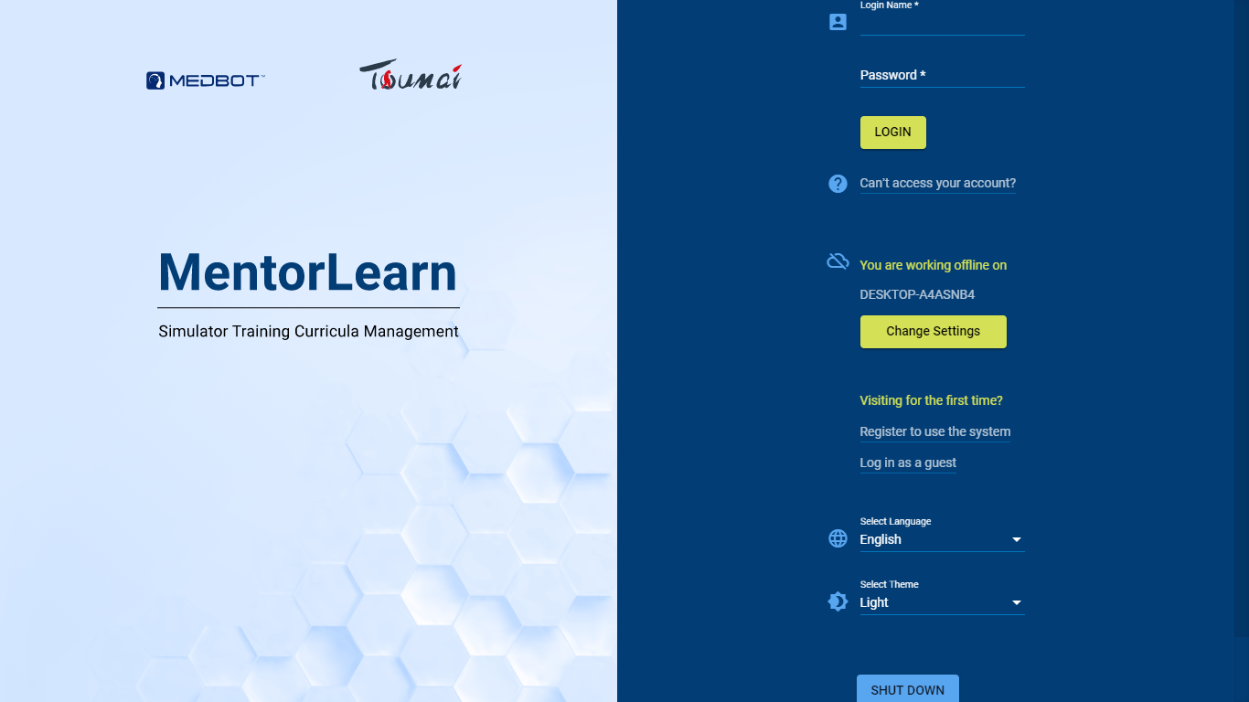
- 再通过右上角”Exit”退回到windows桌面，或者按下键盘“F11” 唤出调试模式，在弹出的输入框中输入“test”，再通过上菜单栏最小化此软件
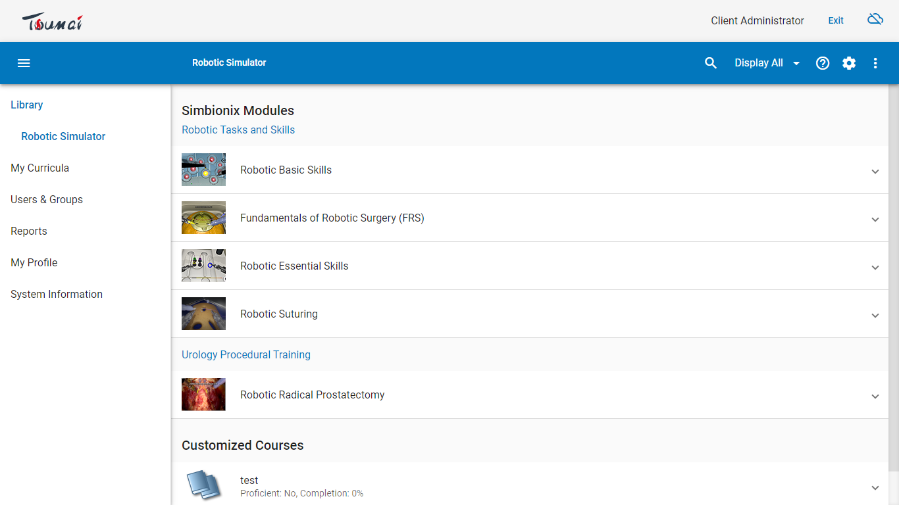
通过F11，唤出调试模式，选择“Minimize”或”Exit”
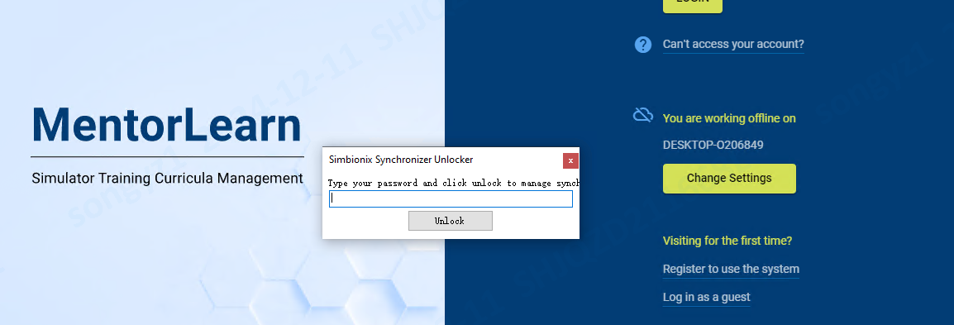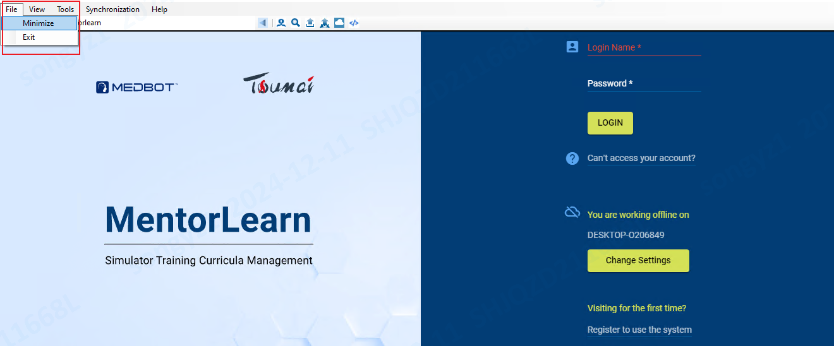
- 远程控制进入模拟器背包，可以先用网线连接模拟器背包和笔记本，由于模拟器背包使用非固定IP，可以使用鼠标键盘直接查看模拟器背包内已连接的网卡IP，并使用查看到的IP地址进行远程桌面；若确认IP正确但还是无法远程桌面连接的情况下，请检查是否允许远程桌面。
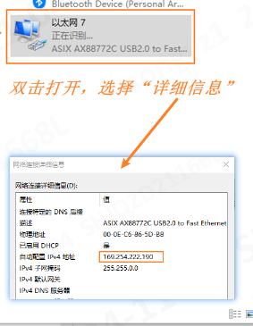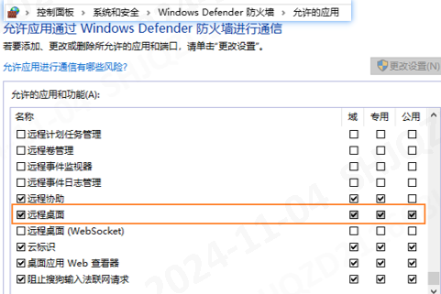

- 日志拷贝路径
- Mentorlearn软件：
C:\Simbionix\ROBOTICSMentor\SMC\Cases\Module0002\Module\LogFolder
C:\Simbionix\ROBOTICSMentor\SMC\Cases\Module0004\Module\LogFolder
C:\Simbionix\ROBOTICSMentor\SMC\Cases\Module0009\Module\LogFolder
C:\Simbionix\ROBOTICSMentor\SMC\Cases\Module0010\Module\LogFolder
C:\Simbionix\ROBOTICSMentor\SMC\Cases\Module0011\Module\LogFolder
Module编号与课程模块对应表：
Module Name | Module ID number | Module ID number
FRS | 手术基本原理 | 0002
Suturing | 手术缝合 | 0004
Essential Skills | 基础技能 | 0009
Basic Skills | 必备技能 | 0010
Prostatectomy | 前列腺切除技术 | 0011

- 屏幕控制软件：
C:\EAPSoft\MonitorControl\log

